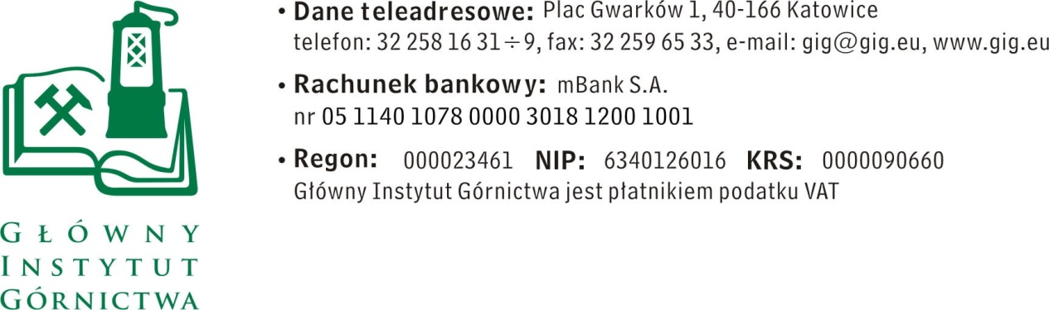

ZAPYTANIE OFERTOWE z dnia 12.04.2018 r.

Wykonanie analizy pyłu węglowego techniką proszkowej dyfrakcji rentgenowskiej (XRD).

- Informacje ogólne
      - Zamawiający: Główny Instytut Górnictwa; Plac Gwarków 1; 40-166 Katowice.
      - Niniejszego zapytanie ofertowe jest realizowane na podstawie artykułu 5a ustawy Prawo Zamówień Publicznych z dnia 29 stycznia 2004 r. (Dz.U. z 2017 poz. 1579).
      - Prace wykonywane będą w ramach projektu: ROCD (nr kontraktu (GA) 754205)
Angielski tytuł: Reducing risks from Occupational exposure to Coal Dust
Polski tytuł: Redukcja ryzyka związanego z ekspozycją na pył węglowy

- Opis przedmiotu zamówienia:
Wykonanie analizy pyłu węglowego techniką proszkowej dyfrakcji rentgenowskiej (XRD).
- W ramach niniejszego zamówienia Zamawiający przekaże do wykonania analizy około 100 próbek.
- Wykonanie analizy na próbce o wadze minimalnej 50 mg,
- Wykonanie analizy fazowej jakościowej i ilościowej,
- Wykonanie dyfraktogramów rentgenowskich w szerokim zakresie kątów ugięcia 2 theta (np. dla lampy Cu zakres powinien wynosić 5-90 st 2 theta),
- Relatywnie długa stała czasowa umożliwiająca uzyskanie wysokiej ilości zliczeń dla refleksów zarówno faz głównych, pobocznych jak i akcesorycznych,
- Analiza jakościowa powinna zostać przeprowadzona w oparciu o najnowsze bazy wzorców (np. bazy ICDD lub ICSD),
- Obliczenia ilościowe powinny zostać wykonane metodą Rietvelda,
- Wyniki analiz i uzyskane obliczenia powinny być przedstawione w formie raportu w języku angielskim,

- Osoba do kontaktów z oferentami:
- Aleksander Wrana tel. 32 259 23 07, mail: awrana@gig.eu
- Andrzej Walentek tel. 32 259 24 29, mail: awalentek@gig.eu
- Piotr Hachuła tel. 32 259 26 47, mail: phachula@gig.eu

IV. Wymagania dotyczące Wykonawców oraz dokumenty wymagane wraz z ofertą:
- Wymagany termin ważności oferty: 30 dni od daty złożenia ofert.
- Ofertę należy złożyć na załączonym formularzu ofertowym – załącznik nr 1.
- Warunki udziału w postępowaniu oraz dokumenty potwierdzające ich spełnienie, które należy dołączyć do oferty:
a) Wykonawca musi posiadać wiedzę i doświadczenie niezbędne do wykonania zamówienia.
- Zamawiający wymaga, aby Wykonawca posiadał doświadczenie w badaniach mineralogicznych.
Zamawiający uzna warunek za spełniony jeśli Wykonawca, w ciągu ostatnich 5 lat wykaże minimum 3 publikacje w czasopismach z listy filadelfijskiej.
- Zamawiający wymaga, aby Wykonawca posiadał doświadczenie w badaniach fazowych skał węglowych i przywęglowych, pyłów i minerałów towarzyszących złożom i pokładom węgla poświadczone oświadczeniem
Zamawiający uzna warunek za spełniony jeśli Wykonawca dołączy do oferty stosowne oświadczenie.
b) Pełnomocnictwo do reprezentowania wykonawcy w postępowaniu w sprawie zamówienia publicznego, jeśli nie wynika to z dokumentów rejestrowych lub innych dokumentów dołączonych do oferty.

V. Warunki płatności
Zapłata wynagrodzenia nastąpi przelewem na rachunek bankowy Wykonawcy, w terminie do 14 dni licząc od daty dostarczenia do Zamawiającego prawidłowo wystawionej faktury VAT.

VI. Kryteria oceny ofert oraz wybór najkorzystniejszej oferty.
- Kryterium oceny ofert:
- cena 100%

CN
---------------------- x 100 x 100 % =.............. punktów
CO

wyjaśnienie:
CN - cena oferty najkorzystniejszej
CO - cena oferty analizowanej

- Wyliczenie punktów zostanie dokonane z dokładnością do dwóch miejsc po przecinku, zgodnie z matematycznymi zasadami zaokrąglania.
- Informujemy, że w przypadku zaakceptowania Państwa oferty zostaniecie o tym fakcie powiadomieni i zostanie wdrożone przygotowanie zamówienia.
- Cena podana przez Wykonawcę nie będzie podlegała zmianie w trakcie realizacji zamówienia.

VII. Miejsce i termin składania ofert
- Ofertę według załączonego wzoru należy złożyć do dnia 19.04.2018 r. do godz. 12.00.
- Ofertę należy złożyć lub przesłać do siedziby Zamawiającego:

Główny Instytut Górnictwa,
Plac Gwarków 1,
40-166 Katowice
awrana@gig.eu

- Zamawiający informuje, iż ocenie podlegać będą tylko te oferty, które wpłyną do Zamawiającego w okresie od dnia wszczęcia niniejszego zapytania ofertowego do dnia, w którym upłynie termin składania ofert.
- Zamawiający zastrzega sobie prawo do unieważnienia zapytania ofertowego w każdej chwili, bez podania przyczyny.
- Zamawiający na etapie oceny ofert ma prawo zwrócić się z pytaniami do wykonawcy w celu wyjaśnienia treści oferty. Wykonawca jest zobowiązany do udzielenie wyjaśnienie w terminie wskazanym przez Zamawiającego pod rygorem odrzucenia oferty.

VIII. Termin wykonania zamówienia:
Dla partii 10 próbek termin dostarczenia wyników badań wynosi 10 dni roboczych.

IX. Załączniki:
      - Formularz oferty.

ZAPRASZAMY DO SKŁADANIA OFERT

Załącznik nr 1 do zapytania ofertowego

……………………….
Pieczątka firmowa Wykonawcy

Nazwa/Imię i Nazwisko Wykonawcy:
.........................................................................................
………………………………………………………….
Adres: ………………………………………
Nr tel.:…………………… Nr faksu:………………
Adres e-mail: ………….…………………………….

OFERTA
z dnia ____________
Wykonanie analizy pyłu węglowego techniką proszkowej dyfrakcji rentgenowskiej (XRD)

      - Niniejszym oferujemy cenę, zgodnie z warunkami zawartymi w Zapytaniu ofertowym za kwotę:
- netto: _________________________ PLN za 1 próbkę
- VAT – ___%, wartość ___________________ PLN,
- brutto: _______________________________ PLN za 1 próbkę.
słownie: ______________________________________________________________
2. Oświadczenia Wykonawcy:
2.1 Oświadczam, że cena brutto obejmuje wszystkie koszty realizacji przedmiotu zamówienia.
2.2 Oświadczam, że spełniam wszystkie wymagania zawarte w Zapytaniu ofertowym.
2.3 Oświadczam, że uzyskałem od Zamawiającego wszelkie informacje niezbędne do rzetelnego sporządzenia niniejszej oferty.
2.4 Oświadczam, że uznaję się za związanego treścią złożonej oferty, przez okres 30 dni od daty złożenia oferty.
3. Załączniki do oferty:
- ………………..
- ………………..
- ………………..

............................................................. .............................................................
(miejscowość, data) (podpis)

